Министерство науки и высшего образования РФ

Севастопольский государственный университет

Кафедра информатики и управления в технических системах

ОТЧЕТ

по лабораторной работе №3

ОЦЕНКА ЧИСЛОВЫХ ХАРАКТЕРИСТИК СЛУЧАЙНЫХ ВЕЛИЧИН

по дисциплине «Теория вероятностей и математическая статистика»

Выполнил:

Студент группы ИВТ/б 22-о

Черняев Н.Г.

Проверил:

Абрамович А.Ю.

г. Севастополь 2019

**Цель работы**

1. Изучить методы нахождения числовых характеристик случайных величин (с.в.)

2. Произвести экспериментальные исследования зависимости точности оценок числовых характеристик от объема выборки случайной величины.

**Вариант №24(4)**

Во всех заданиях положить  и считать *n* текущим, изменяющимся от 1 до 1000.

Вид распределения: Экспоненциальное

MU = 3.

Задание.

Написать в системе MATLAB коды для вычисления оценок моментов , , , , , оценки коэффициента асимметрии



и оценки коэффициента эксцесса

.

С помощью этих кодов рассчитать зависимости указанных оценок от числа испытаний *N* для 1 ≤ *N* ≤ 1000 и изобразить их графически в линейном и полулогарифмическом (по оси *x*) масштабах. Рисунки снабдить обозначениями переменных по осям и подрисуночными подписями.

Применив, оператор **disttool**, установить вид теоретических кривых, характеризующих закон распределения данного варианта случайной величины. Распечатать соответствующие графики.

Применив оператор **randtool**, проследить, как меняются эмпирические распределения данной с.в. при последовательном выборе ее числа отсчетов *N*=100, 200, 500, 1000. Распечатать соответствующие графики.

Программа lab3 на языке MATLAB:

m = 1;

n = 1000;

MU = 3;

ME = zeros(1, n);

CM1 = zeros(1, n);

CM2 = zeros(1, n);

CM3 = zeros(1, n);

CM4 = zeros(1, n);

D = zeros(1, n);

AK = zeros(1, n);

EK = zeros(1, n);

R = exprnd(3, m, n);

for i=1:n

ME(i) = MathematicalExpectation(R, i);

CM1(i) = CentralMoment(R, ME(i), i, 1);

CM2(i) = CentralMoment(R, ME(i), i, 2);

CM3(i) = CentralMoment(R, ME(i), i, 3);

CM4(i) = CentralMoment(R, ME(i), i, 4);

D(i) = sqrt(CM2(i));

AK(i) = AssymetryKoefficient(CM3(i), D(i));

EK(i) = ExcessKoefficient(CM4(i), D(i));

end

figure(1);

subplot(8, 1, 1);

plot(ME(1:n));

xlabel('N');

ylabel('ME');

subplot(8, 1, 2);

plot(CM1(1:n));

xlabel('N');

ylabel('CM1');

subplot(8, 1, 3);

plot(CM2(1:n));

xlabel('N');

ylabel('CM2');

subplot(8, 1, 4);

plot(CM3(1:n));

xlabel('N');

ylabel('CM3');

subplot(8, 1, 5);

plot(CM4(1:n));

xlabel('N');

ylabel('CM4');

subplot(8, 1, 6);

plot(D(1:n));

xlabel('N');

ylabel('D');

subplot(8, 1, 7);

plot(AK(1:n));

xlabel('N');

ylabel('AK');

subplot(8, 1, 8);

plot(EK(1:n));

xlabel('N');

ylabel('EK');

figure(2);

subplot(8, 1, 1);

semilogx(ME(1:n));

xlabel('N');

ylabel('ME');

subplot(8, 1, 2);

semilogx(CM1(1:n));

xlabel('N');

ylabel('CM1');

subplot(8, 1, 3);

semilogx(CM2(1:n));

xlabel('N');

ylabel('CM2');

subplot(8, 1, 4);

semilogx(CM3(1:n));

xlabel('N');

ylabel('CM3');

subplot(8, 1, 5);

semilogx(CM4(1:n));

xlabel('N');

ylabel('CM4');

subplot(8, 1, 6);

plot(CM4(1:n));

xlabel('N');

ylabel('D');

subplot(8, 1, 7);

semilogx(AK(1:n));

xlabel('N');

ylabel('AK');

subplot(8, 1, 8);

semilogx(EK(1:n));

xlabel('N');

ylabel('EK')

Используемые функции:

function y = MathematicalExpectation (R, n)

y = sum(R(1:n)) / n;

end

function y = CentralMoment(R, M, n, k)

temp = (R(1:n) - M).^k;

y = sum(temp) / n;

end

function y = AssymetryKoefficient(CM3, D)

y = CM3 / D^3;

end

function y = ExcessKoefficient (CM4, D)

y = CM4 / D^4 - 3;

end

**Результаты**

Результаты работы программы:

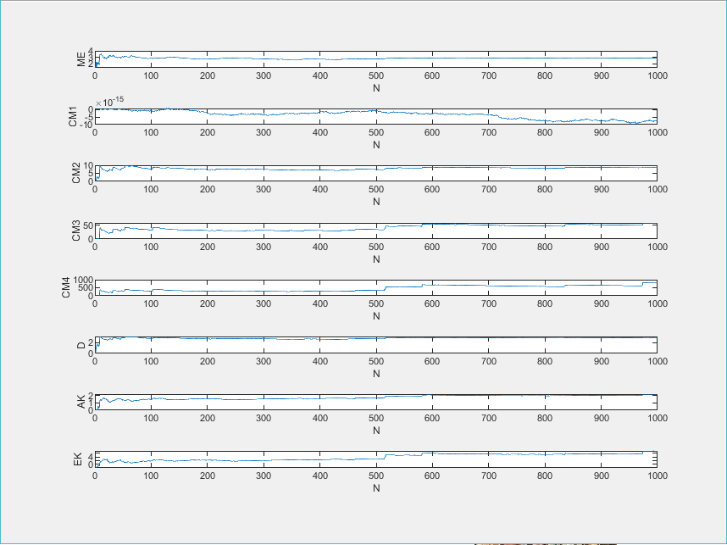

Рис. 1 – Графики зависимости числовых характеристик от количества испытаний N,

где ME – математическое ожидание;

СМ1 – центральный момент первого порядка;

СМ2 – центральный момент первого порядка (дисперсия);

СМ3 – центральный момент третьего порядка;

СМ4 – центральный момент четвертого порядка;

D – среднеквадратичное значение дисперсии;

АК – коэффициент ассиметрии;

ЕК – коэффициент эксцесса

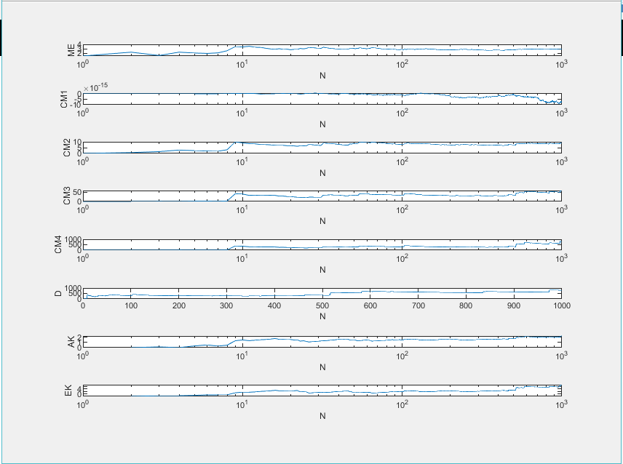

Рис. 2 – Графики зависимости числовых характеристик от количества испытаний N в полулогарифмическом масштабе,

где ME – математическое ожидание;

СМ1 – центральный момент первого порядка;

СМ2 – центральный момент первого порядка (дисперсия);

СМ3 – центральный момент третьего порядка;

СМ4 – центральный момент четвертого порядка;

D – среднеквадратичное значение дисперсии;

АК – коэффициент ассиметрии;

ЕК – коэффициент эксцесса.

Используя оператор disttool определим вид теоретической кривой для заданного распределения:

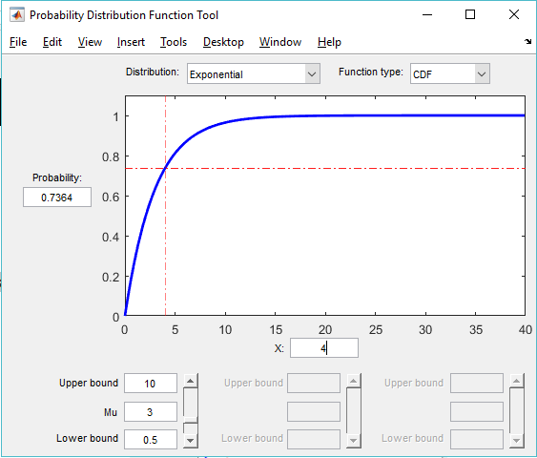

Используя оператор randtool построим экспоненциальные распределения для различного числа испытаний:

1. При N=100

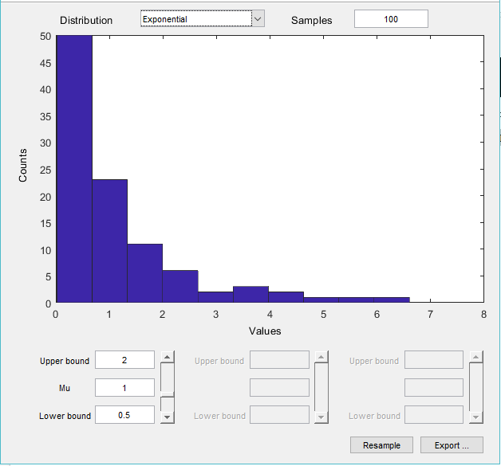

1. При N=200

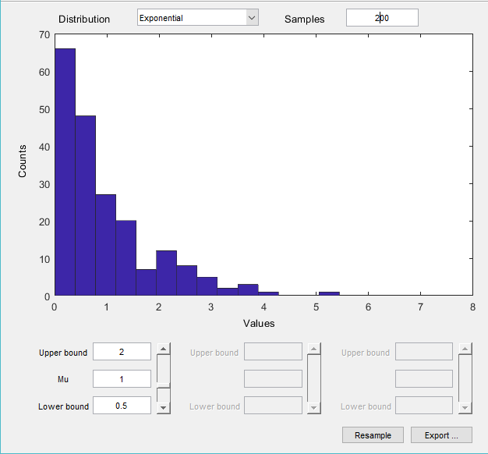

1. При N=500

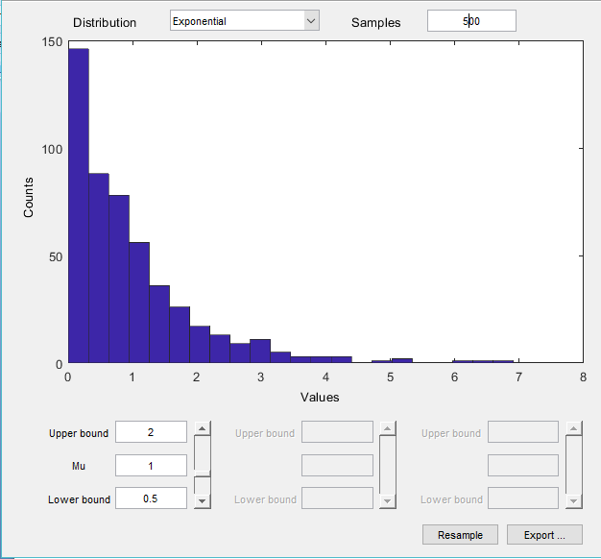

1. При N=1000

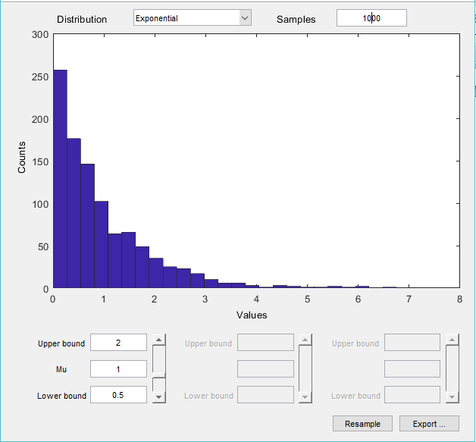

**Выводы**

В ходе лабораторной работы были оценены следующие числовые характеристики с.в., заданной экспоненциальным распределением: математическое ожидание, центральные момент до 4 порядка, коэффициенты асимметрии и эксцесса. Все перечисленные оценки характеристик стремятся к соответствующему действительному значению числовой характеристики при увеличении числа испытаний, что позволяет использовать эти оценки вместо теоретических значений при достаточном количестве испытаний.

Судя по высокому значению дисперсии, экспоненциальное распределение характеризуется большим разбросом значений случайной величины. Так как коэффициент асимметрии > 0, то распределение асимметрично (смещено вправо). Также, поскольку коэффициент эксцесса > 0, распределение более островершинно, чем распределение Гаусса